**关于GlobalDebugView?**

本人曾使用API拦截技术开发出DebugView(非Sysinternals公司的DbView)，但是这个程序是进程级的，也就是说，只有被此程序加载的进程才会被监控。当然，这也有这个特点的也有一定的优越性，那就是输出较少，容易理解。

GlobalDebugView是继DebugView的一个全局监控软件，以Windows Hook技术注入DLL，以达到全局监视的功能。

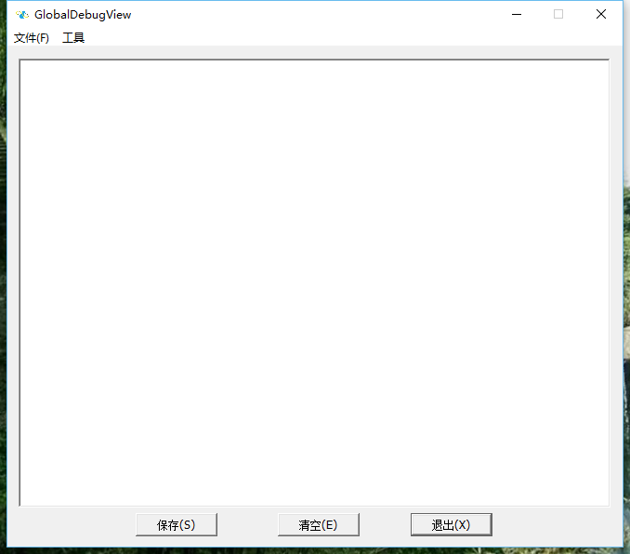

**如何使用？**

1. 此程序具有自动监视/软件代码配合监视两大功能。为什么要分为两种呢？第一个原因是为了避免调试过程中其他软件与目标被调试程序的输出混合，导致混乱。第二个原因是因为GlobalDebugView需要Windows消息来驱动载入DLL才能开启监视，也就是说，在目标被调试程序未创建窗口受到任何消息前，GlobalDebugView不能拦截API(因为DLL还未被注入)
2. 自动监视不必说，那么软件代码配合监视该如何使用呢?在程序代码中需要开始被监视的位置前写一行代码：

LoadLibrary(_T(“GlobalDebugViewDll.dll”));

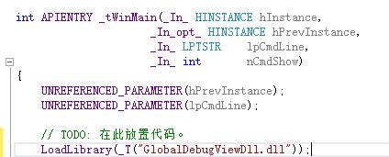

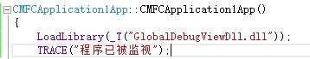

当然，要确保GlobalDebugViewDll.dll在目标被调试程序目录：



这时，启动程序，在GlobalDebugView中什么也不用做，等待输出就是了！

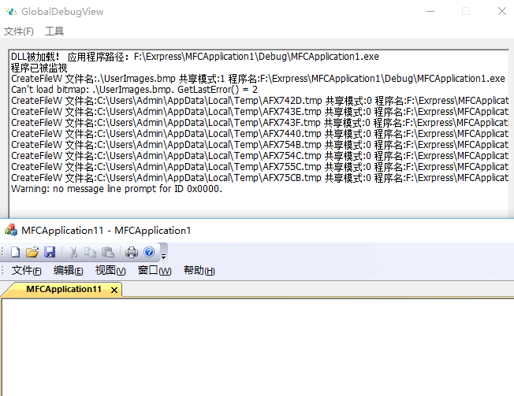

**如何合法利用GlobalDebugView?**

1. 传播本软件时请注明开发者。
2. 利用本软件破解其他程序时，应尊重软件开发者的智力成果，做一个合格的消费者!
3. 本软件仅供学习研究目的，不得将本软件用于非法范围。

当然，如果要捕获程序已产生消息后的输出或函数调用，用自动监视更为方便，而且在新版GlobalDebugView中，还可以利用“筛选进程”选项来筛选你想要的信息，这样就不用为自动监视过多的输出而烦恼。

以下是使用GlobalDebugView捕获酷狗的API函数调用（自动监视）:

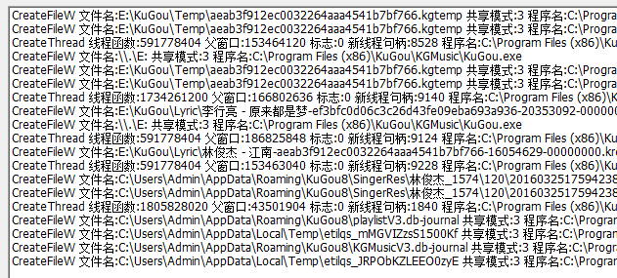

这是一个破解软件中必须的重要功能。使用这个软件，我成功开发出了能够免费下载酷狗8收费歌曲的软件：

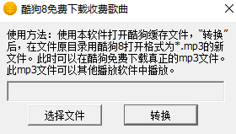这个软件就是通过利用GlobalDebugView捕获酷狗CreateFile的调用，并通过破解其缓存文件来达到目的。而且通过GlobalDebugView，我还发现了网易云、百度音乐一些收费歌曲的免费下载方法，只有QQ音乐是稍复杂的，作者本人至今未能破解。